Муниципальное бюджетное общеобразовательное учреждение средняя общеобразовательная школа № 24
Изучение энтомопатогенных грибов для биологического контроля численности сибирского шелкопряда
Иркутск
2019
Выполнила: Чемезова Анна Алексеевна, 7 кл.
Руководитель: Майкова Ольга Олеговна, к.б.н., руководитель объединения «Байкаловедение»
МАОУ ДО г. Иркутска "Дворец детского и юношеского творчества"

Содержание
Введение …………………………………………………………………… | 2
Теоретическая часть
1.ОПИСАНИЕ СИБИРСКОГО ШЕЛКОПРЯДА (DENDROLIMUS SUPERANS SIBIRICUS TSCHETV) ………………………………………… | 3
2.ОСНОВНЫЕ ЭТАПЫ РАЗВИТИЯ ЗНАНИЙ ПО БИОЛОГИЧЕСКОЙ ЗАЩИТЕ РАСТЕНИЙ ………………………………...................................... | 7
3.МЕХАНИЗМ ДЕЙСТВИЯ ЭНТОМОПАТОГЕННЫХ ГРИБОВ НА НАСЕКОМЫХ………………………………………………………………… | 10
2.Реультат
Практическая часть
4. Методика Исследования …………………………………………. | 13
5.КРАТКАЯ ХАРАКТЕРИСТИКА БИОИНСЕКЦИДОВ ПРИМЕНЯЕМЫХ В ОПЫТЕ…………………………………………………  6. ОПИСАНИЕ ОПЫТА ПРИМЕНЕНИЯ БИОИНСЕКТИЦИДОВ С ГУСЕНИЦАМИ СИБИРСКОГО ШЕЛКОПРЯДА …………………………. | 14  15
7. Результаты и обсуждение ….……………………………………..  Заключение ………………………………………………………….......... | 16  17
Список литературы ………………………………………………......... | 18
Приложение 1 …………………………………………………………….. | 20
Приложение 2 …………………………………………………………….. | 22

ВВЕДЕНИЕ

Погибшие от шелкопряда леса в условиях Сибири и Дальнего Востока, плохо восстанавливаются. Гусеницы уничтожают подрост вместе с древостоем, и только спустя десятилетие возможно появление малочисленного подроста. В поражённых очагах хвойные леса начинают расти только через 30-40 лет после усыхания древостоев. Основной причиной отсутствия естественного возобновления в шелкопрядниках является резкая экологическая трансформация растительных сообществ.
Многие виды грибов являются возбудителями заболеваний насекомых, клещей и других членистоногих. Число энтомопатогенных грибов в настоящее время превышает несколько сотен видов. Грибы широко распространены в лесных биотопах и играют значительную роль в регулировании динамики численности фитофагов. Энтомопатогенные грибы - это первая группа микроорганизмов, которая была применена для борьбы с насекомыми. Русский ученый Мечников И. И. в 1879 году успешно применил возбудителя зеленой мюскардины против хлебного кузьки и свекловичного долгоносика и этим положил начало исследованиям по применению микроорганизмов в биологической борьбе с вредными насекомыми.
В то же время реализация биологического ресурса энтомопатогенных грибов актуальна для подавления численности особо опасных вредителей леса. Среди особо опасных фитофагов в последние годы в Сибири широкое распространение получил сибирский шелкопряд. Подавление численности этого вредителя биологическими препаратами, безопасными для окружающей среды, животных и человека, является чрезвычайно актуальной задачей.
Актуальность. Среди природных ресурсов снижения численности вредных видов насекомых, повреждающих хвойные леса, особого внимания заслуживают энтомопатогенные грибы. Они обитают в почве, на растениях, в телах насекомых. Периодически эти энтомопатогенные грибы вызывают вспышки массовых заболеваний насекомых (пандемии), что приводит к резкому снижению их численности. Однако возникновение эпизоотий в большой степени зависит от многих факторов внешней среды и случается довольно редко для подавления численности сибирского шелкопряда. Поэтому важно внесение выделенных из природы энтомопатогенных грибов в лесные массивы с целью сохранения деревьев от повреждения насекомыми.
Цель исследования – теоретическое и практическое исследования наиболее эффективных энтомопатогенных грибов для борьбы с гусеницами сибирского шелкопряда.
Задачи исследования:
1. изучить ареалы распространяя сибирского шелкопряда в России и жизненный цикл развития;
2. исследовать механизмы воздействия энтомопатогенных грибов на насекомых;
3. рассмотреть основные виды энтомопатогенных грибов Восточной Сибири;
4. на практике проверить действие биопрепаратов.
В работе рассмотрены основные ареалы распространения сибирского шелкопряда, фенологический цикл развития сибирского шелкопряда. Исследованы основные механизмы воздействия энтомопатогенных грибов на гусениц сибирского шелкопряда. Проведен лабораторный опыт, по оценке эффективности биопрепаратов на основе энтомопатогенных грибов.

Апробация работы.
Работа в области биологических методов контроля численности сибирского шелкопряда ведется в течении пяти лет и основные результаты обсуждались на 13 конференциях, с опубликованием тезисов в 5 конференциях и без публикаций в сборниках на 8 конференциях (прил.1).
- Описание Сибирского шелкопряда (Dendrolimus superans sibiricus Tschetv)
Сибирский шелкопряд (Dendrolimus superans sibiricus Tscetv.) в азиатской части России является одним из наиболее опасных насекомых-вредителей хвойных лесов, особенно в Сибири и на Дальнем Востоке. Периодические крупномасштабные вспышки массового размножения этого фитофага приводят к значительным изменениям структуры таежных лесов, разрушению древостоев и смене лесных формаций.
В середине 1990-х годов от шелкопряда пострадали обширные лесные насаждения в Западной и Восточной Сибири, а также на Дальнем Востоке. Только в Красноярском крае в течение четырех лет вспышка охватила территории 15 лесхозов, площадь поврежденных участков тайги составила более 600 тысяч гектаров. Уничтожено большое количество ценных кедровых насаждений. За последние 100 лет на территории Красноярского края зарегистрировано 9 вспышек вредителя. В результате были повреждены леса на площади более 10 миллионов гектаров (рис.1.1).

Рис.1.1. Карта-схема очагов распространения сибирского шелкопряда на территории России

Сибирский шелкопряд – крупная бабочка с размахом крыльев у самки 60–80 мм, у самца 40–60 мм. Окраска варьирует от светло-желтовато-коричневого или светло-серого до почти черного цвета (рис. 1.2). Передние крылья пересекаются тремя более темными полосами. В середине каждого крыла находится большое белое пятно, задние крылья одноцветные.
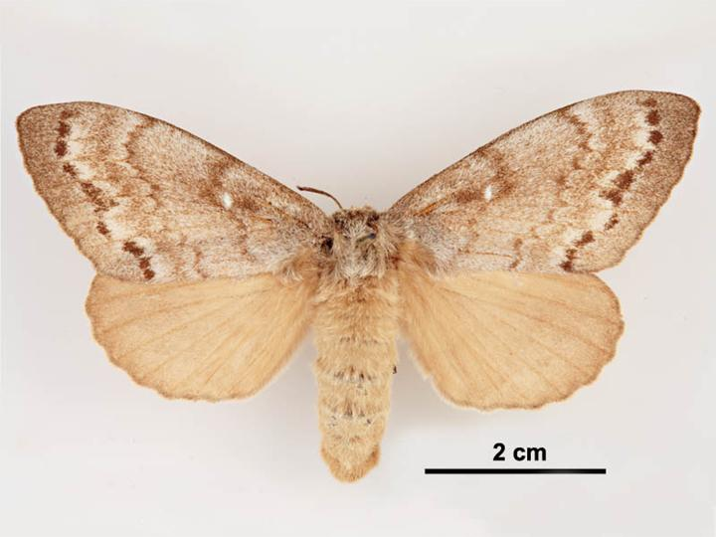  а) | 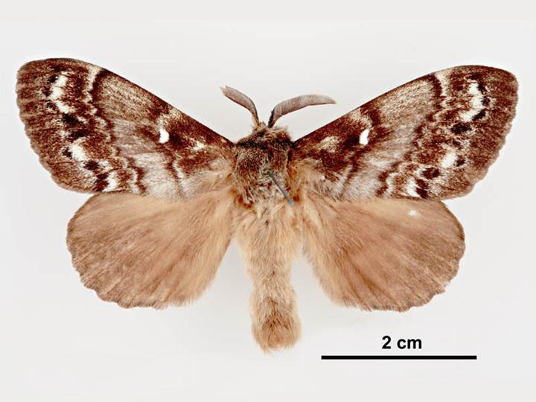  б) | 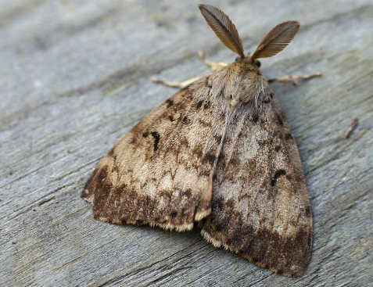  в)
Рис. 1.2. Сибирский шелкопряд (Dendrolimus superans sibiricus Tschetv): а - Сибирский шелкопряд, самка; б - Сибирский шелкопряд, самец; в – имаго сибирского шелкопряда.
Самки откладывают яйца на хвою, преимущественно в нижней части кроны, а в периоды очень большой численности – на сухие ветки, лишайники, травяной покров, лесную подстилку (рис.1.3.). В одной кладке обычно бывает несколько десятков яиц (до 200 шт.), а всего самка может отложить до 800 яиц, однако чаще всего плодовитость не превышает 200–300 яиц.

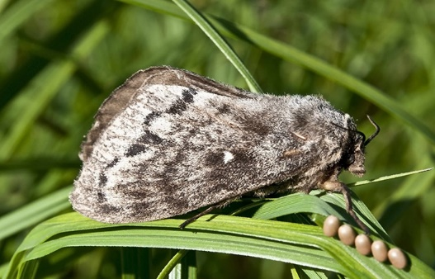  а) | 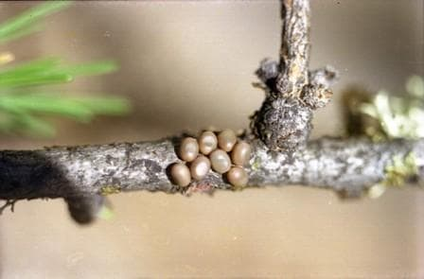  б) | 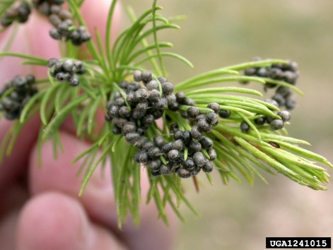  в)
Рис. 1.3. Кладки яиц сибирского шелкопряда: а - взрослая бабочка откладывает яйца на ветки хвойных деревьев; б - форма зеленовато-голубого яйца круглая, размер около 2 мм; в - яйца сибирского шелкопряда на лиственнице.

Яйца почти шаровидной формы, в диаметре до 2мм, сначала голубовато-зеленого цвета с темно-коричневой точкой на одном конце, затем сероватые. Развитие яиц длится 13–15 суток, иногда 20–22 суток.
Гусеницы сибирского шелкопряда имеют различную окраску. Она варьирует от серо-бурой до темно-коричневой. Длина тела гусеницы 55–70мм, на 2-м и 3-м сегментах тела имеют черные с синеватым отливом поперечные полосы, а на 4–120-м сегментах – черные подковообразные пятна (рис.1.4).

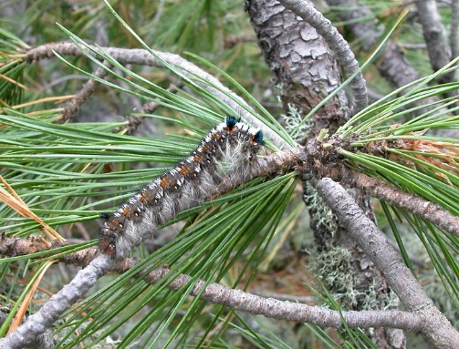  а) | 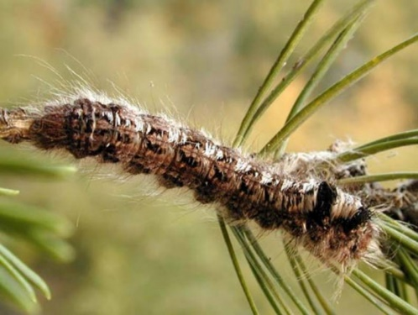  б) | 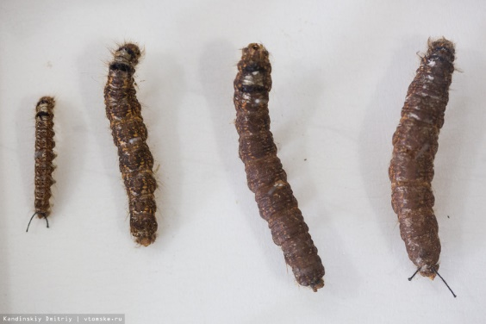  в)
Рис. 1.4. Гусеницы сибирского шелкопряда: а - гусеница на ветке хвойного дерева; б - длина тела гусеницы 55–70мм, на 2-м и 3-м сегментах тела имеют черные с синеватым отливом поперечные полосы, а на 4–120-м сегментах – черные подковообразные пятна.; в – гусеницы сибирского шелкопряда разного возраста.

Первая линька происходит через 9–12 суток, вторая через 3–4. В первом возрасте гусеницы объедают только края хвоинок, во втором возрасте они объедают хвою целиком. В конце сентября гусеницы зарываются в подстилку, где зимуют под моховым покровом.
В конце апреля гусеницы поднимаются в кроны деревьев и начинают питаться, поедая хвоинки целиком, а при недостатке пищи – кору тонких побегов и молодые шишки. Примерно через месяц гусеницы линяют в третий раз, а во второй половине июля – еще раз. Осенью они уходят на вторую зимовку. В мае-июне следующего года взрослые гусеницы интенсивно питаются, причиняя наибольший вред. В этот период они съедают 95% пищи, необходимой для полного развития. Они линяют 5–7 раз и соответственно проходят 6–8 возрастов.
Гусеницы питаются хвоей почти всех хвойных пород. Но предпочитают пихту, ель, лиственницу. В меньшей степени повреждаются кедр, еще меньше - сосна. В июне гусеницы окукливаются, перед окукливанием гусеница плетет буро-серый продолговатый кокон. Куколка, длиной 25–45мм, коричневато-красная, затем темно-коричневая, почти черная. Развитие куколки зависит от температуры и длится около месяца. Массовый лет бабочек происходит во второй декаде июля. На южных склонах гор он проходит раньше, на северных – позднее.
Цикл развития сибирского шелкопряда обычно длится 2 года. Но на юге ареала развитие заканчивается почти всегда за один год, а на севере и в высокогорных лесах иногда бывает и трехлетняя генерация (рис.1.5). Лёт бабочек начинается во второй половине июля и продолжается около месяца. Бабочки не питаются. Размах крыльев самок составляет от 6 до 10 см самцов - 4-5 см. В отличие от самок, самцы имеют перистые усики. Самка откладывает в среднем около 300 яиц, размещая их по одному или группами на хвоинках в верхней части кроны. Во второй половине августа из яиц выходят гусеницы первого возраста, питаются зеленой хвоей и во втором или третьем возрасте в конце сентября уходят на зимовку. Зимуют гусеницы в подстилке под покровом мха и слоем опавшей хвои. Подъем в крону отмечается в мае после схода снега. Гусеницы питаются до следующей осени и уходят на вторую зимовку в пятом - шестом возрасте. Весной они вновь поднимаются в кроны и после активного питания в июне плетут плотный серый кокон, внутри которого затем окукливаются. Развитие шелкопряда в куколке длится 3-4 недели.
Рис. 1.5. Фенологический цикл развития сибирского шелкопряда
В период между вспышками шелкопряд не наносит серьезных повреждений: его количество составляет 1-2 гусеницы на дерево, причем гусениц можно обнаружить не на каждом дереве. Численность шелкопряда регулируется различными видами паразитов: наездниками рогасом и апантелесом, мухой тахиной. Однако основными природными регуляторами численности шелкопряда в Восточной Сибири являются яйцееды теленомусы. В лиственничных лесах на количество теленомуса в большой степени влияют низовые пожары, уничтожающие яйцеедов. По этой причине очаги массового размножения шелкопряда в лиственничниках часто возникают после пожаров.
В темнохвойной тайге очаги шелкопряда образуются после нескольких лет жаркой сухой погоды летом. В этом случае гусеницы уходят на зимовку позже, в третьем либо четвертом возрасте, и превращаются в бабочек следующим летом, переходя на однолетний цикл развития. Ускорение развития гусениц является условием формирования очагов сибирского шелкопряда.
Возраст гусениц устанавливают по таблице, производя замер ширины головы табл.1.1.
Таблица 1.1
Ширина головных капсул сибирского шелкопряда в широколиственно-кедровых лесах
Следует иметь ввиду, что в условиях Сибири и Дальнего Востока леса, погибшие от шелкопряда, плохо восстанавливаются. Гусеницы уничтожают подрост вместе с древостоем, и только спустя десятилетие возможно появление малочисленного подроста лиственных пород. В старых очагах хвойные появляются лишь через 30-40 лет после усыхания древостоев, причем не везде и не всегда. Основной причиной отсутствия естественного возобновления в шелкопрядниках является резкая экологическая трансформация растительных сообществ. Во время массового размножения шелкопряда за 3-4 недели в подстилку и почву поступает до 30 т/га объеденных фрагментов хвои, экскрементов и трупов гусениц. Буквально в течение одного сезона вся хвоя в насаждении перерабатывается гусеницами и поступает в почву. Этот опад содержит значительное количество органических веществ - благоприятного корма для почвенных бактерий и грибов, деятельность которых значительно активизируется после массового размножения шелкопряда. Этому также способствует увеличение температуры и влажности почвы, поскольку ни солнечный свет, ни осадки более не задерживаются кронами деревьев. Фактически, массовое размножение шелкопряда способствует более интенсивному протеканию биологического круговорота в результате быстрого освобождения значительных количеств вещества и энергии, заключенных в лесной подстилке. Почва в шелкопрядниках становится более плодородной. На ней бурно развивается светолюбивый травяной покров и подлесок, происходит интенсивное задернение и часто - заболачивание. Вследствие этого сильно нарушенные насаждения сменяются нелесными экосистемами. Поэтому восстановление насаждений, близких к исходным, затягивается на неопределенный срок, но не менее чем на 200 лет [1, 7].

- Основные этапы развития знаний по биологической защите растений
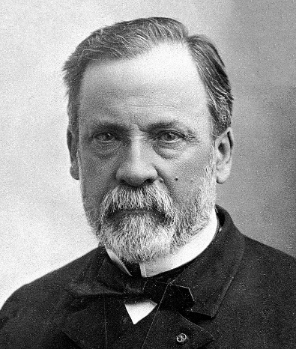
Микробиометод первоначально был разработан для борьбы с вредными насекомыми. Это было обусловлено, в частности, тем, что болезни насекомых играли важную роль в шелководстве, где главным производителем был тутовый шелкопряд. Естественно, что микробные болезни тутового шелкопряда, вызывая его массовую гибель, наносили огромный ущерб этой важной отрасли хозяйства [3].
Рис. 2.1. Луи Пастер (27.12.1822-28.09.1895)
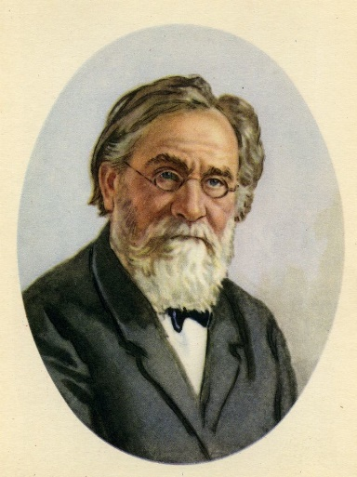
В 1865 г. французское правительство поручило известному ученому Луи Пастеру (рис.2.1) выяснить причины заболеваний тутового шелкопряда. Пастер описал несколько болезней этого насекомого, в том числе и так называемый паралич гусениц, связанный с бактерией, которая была названа им Bacillus bombycis. На самом деле это была самая известная сейчас энтомопатогенная бактерия Bacillus thuringiensis Berl., которую детально описал немецкий ученый Берлинер в начале XX в. (Тюрингия). Таким образом, Пастер обнаружил этого возбудителя болезней многих насекомых за 40 лет до его описания [1, 7].
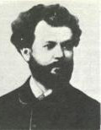
Работы Пастера и прежде всего его публикации о болезнях тутового шелкопряда вызвали большой интерес у российского ученого И. И. Мечникова (рис.2.2.) в начальный период его деятельности. Личная встреча ученых состоялась позже. Осенью 1878 г. Мечников начал изучение болезней хлебного жука-кузьки (Anisoplia austriaca Hrbst.), чтобы среди их возбудителей найти средство для уничтожения вредителя. Им были обнаружены несколько видов патогенных бактерий, а также гриб Metarhizium anisopliae (Metsch.) Sor. Полученные результаты убедили Мечникова в том, что болезни насекомых играют роль регулирующего фактора, и он решил практически использовать это. Для распространения инфекции на полях разбрасывали больных личинок хлебного жука или их экскременты, смешанные с пылью. Кроме того, Мечников создал проект сети станций по размножению гриба для его последующего рассеивания на полях. Пока комиссия изучала его проект, он разрабатывал питательную среду для размножения гриба на основе отходов пивоварения, что не потеряло своего значения и в наши дни. Мечников был первым исследователем, пытавшимся организовать разведение гриба в промышленных масштабах.
Рис. 2.3. Исаак Матвеевич Красильщик (14.04.1857-16.11.1920)
Рис. 2.2. Илья Ильич Мечников (15.05.1845-15.06.1916)
Эти работы были продолжены затем И. М. Красильщиком, возглавившим специально организованную при Одесском университете лабораторию (станцию) по производству микробных препаратов для борьбы с насекомыми-вредителями. На этой станции в г. Смеле под Киевом приступили к получению препарата на основе предложенного гриба. За первые 4 месяца было произведено 55 кг чистых спор. Для этого сотрудники станции должны были вырастить не менее 500-1000 кг грибной массы, а с учетом питательной среды – переработать 2 т материала. Полученные споры гриба применяли для опыливания полей. Через 10-14 дней после обработки численность жуков и личинок свекловичного долгоносика снизилась до уровня, приемлемого для сохранения урожая.
В 1927 г. в Ленинграде (Санкт-Петербурге) был создан Всесоюзный институт зашиты растений (ВИЗР), в котором В. П. Поспелов организовал лабораторию по разработке микробиологического метода борьбы с вредителями. В лаборатории из гусениц большой пчелиной огневки была выделена и изучена бактерия Bacillus thuringiensis subsp. galleriae. На основе культуры этой бактерии был создан один из первых советских энтомопатогенных препаратов – энтобактерин. Производство его было начато в 60-е годы XX в. на Бердском заводе в Новосибирской области.
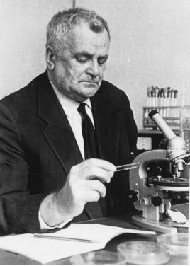
Большой вклад в развитие микробиологического метода защиты растений внесли сибирские ученые. В 1950 г. при Иркутском государственном университете (ИГУ) организована лаборатория под руководством Е. В. Талалаева, который в 1949 г. в очаге массового размножения сибирского шелкопряда (Иркутская область) выделил штамм энтомопатогенной бациллы Bacillus dendrolimus, впоследствии отнесенной к В. thuringiensis subsp. dendrolimus. Этот штамм послужил основой для создания первой опытной партии отечественного препарата дендробациллина. В 1953 г. он был наработан в лаборатории в количестве, достаточном для испытания с помощью самолета. В 1958 г. Московский завод бактериальных препаратов впервые изготовил для полевого испытания опытную партию дендробациллина в количестве 3 т. На протяжении 1953-1959 гг. дендробациллин изучали как препарат, предназначенный для воспроизведения эпизоотии в популяциях сибирского шелкопряда.
Рис. 2.4. Евгений Васильевич Талалаев
( . .1902-11.03.1980)
В 1959 г. в Биологическом институте СО АН СССР (ныне Институт систематики и экологии животных, Новосибирск) была создана лаборатория по изучению болезней насекомых, в которой работали известные ученые – доктора наук В. И. Полтев, А. Б. Гукасян, В. В. Гулий. Здесь разработаны вирусные препараты против ряда вредителей леса [1, 3].
В 1962 г. в Красноярском крае в очагах размножения сибирского шелкопряда А. Б. Гукасян выделил бациллу В. insectus, впоследствии отнесенную к В. thuringiensis subsp. thuringiensis. На основе выделенного штамма был создан препарат инсектин. В 1967 г. была организована межведомственная комиссия Минлесхоза для испытания препарата в пихтовых лесах Красноярского края. По результатам испытаний препарат был рекомендован для борьбы с сибирским шелкопрядом. Впоследствии и дендробациллин, и инсектин начали использовать на сельскохозяйственных культурах. В Красноярском государственном университете в 70-е годы XX в. были начаты работы по изучению энтомопатогенов и микробов-антагонистов возбудителей болезней растений [4].
В конце XX века и в начале XXI века вопросами влияния энтомопатогенных грибов на численность вредных насекомых в лесах и агробиоценозах в Восточной Сибири специалисты ИГУ Огарков Б.Н. и Огаркова Г.Р. В работах особое значение выделяется проблеме вирулентности возбудителя – одного из главных факторов его эффективного действия [15].
При решении проблемы вирулентности основное внимание уделяется поиску вирулентных возбудителей из природных источников, которые можно значительно улучшить в результате направленного отбора и использования некоторых методов селекции.
Кроме решения вопросов вирулентности, естественной изменчивости и оценки активности культур в работе разрабатываются методы и способы длительного хранения наиболее ценных признаков у продуцентов биологических препаратов.
Красочный обзор энтомопатогенных грибов сделан Борисовым Б.А. для лекций на кафедре микологии МГУ [2]. В работе «Введение в генетику грибов» сделанной в МГУ под редакцией д.б.н. Дьякова Ю.Т. раскрывается строение грибного генома и его изменения в результате мутационного и рекомбинационного процессов; генетическая регуляция морфогенеза и жизненных циклов; эволюция систем размножения и вегетативной несовместимости в структуре грибных популяций; прикладные аспекты генетики грибов [6].
В настоящее время работы в области применения энтомопатогенных грибов для контроля численности сибирского шелкопряда идут в Институте леса им. В. Н. Сукачева СО РАН (г. Красноярск) [20] и в Институте систематике и экологии животных СО РАН (г. Новосибирск) под руководством д.б.н., профессора Глупова В.В [11].
- МЕХАНИЗМ ДЕЙСТВИЯ ЭНТОМОПАТОГЕННЫХ ГРИБОВ НА НАСЕКОМЫХ

Грибы способны проникать в организм насекомых-хозяев различными путями, что значительно расширяет спектр их действия. Основной путь заражения – проникновение через кожные покровы хозяина. Такой способ свойствен большинству энтомопатогенных грибов. Этот способ позволяет грибам в отличие от патогенов вирусной, бактериальной и другой природы заражать насекомых в непитающиеся фазы развития – яйца, куколки, имаго.
Грибная инфекция может проникать в тело насекомых и через ротовое отверстие (перорально). Таким путем в пищеварительный тракт попадают главным образом споры водных грибов, например, Coelomycidium sp., Coelomomyces sp. и др. Споры грибов из отдела Deuteromycota, класса Hyphomycetes также могут проникать в кишечник с пищей и там развиваться. Таким образом насекомые заражаются на стадии личинки, иногда имаго.
Известны и такие пути заражения насекомых грибами, как проникновение патогена через дыхальца и отверстие полового аппарата. Например, меланоз яичников пчелиных маток вызывает гриб Aureobasidium pullalans (De Ваrу) Arnaud, споры которого после выхода из пищеварительного тракта проникают в организм хозяина через половое отверстие [7].
Заражению микозами насекомых способствуют некоторые элементы их морфологического строения, а также образование у грибов специальных приспособлений. Как известно, подавляющее большинство грибов – паразитические организмы, живущие в растениях и животных за счет готовых органических веществ. Поэтому для проникновения, в частности, через хитиновый покров насекомых грибы образуют аппрессории – вздутия на концах ростковых гиф, служащие для прикрепления к кутикуле и проникновения в хозяина посредством мицелиального ростка. Кроме аппрессорий грибы могут образовывать ризоиды, это обычно деформированные гифы, с помощью которых гриб закрепляется на субстрате либо прикрепляет к нему хозяина после его гибели.
Иногда ризоиды имеют отростки, которые проникают в живую ткань хозяина и в результате осмоса обеспечивают патогена питательными веществами. Такие отростки называют гаусториями, они могут быть нитевидными, булавовидными или членистыми. Гаустории образуются и на других частях мицелия – всюду, где грибница соприкасается с поверхностью хозяина.
В некоторых частях мицелия грибные нити сплетаются в густую массу, мицелий уплотняется, образуются твердые части гриба – стромы или склероции. Строма – масса грибницы, служащая основой для образования половых органов гриба, что хорошо прослеживается на плодовых телах грибов рода Cordyceps. Склероции – обезвоженная и уплотненная форма мицелия, устойчивая к неблагоприятным условиям среды. В виде склероциев гриб сохраняется в жизнеспособном состоянии в течение неблагоприятного для него периода.
Другая стадия гриба, служащая для переживания неблагоприятных условий, – покоящиеся споры (хламидоспоры). Это толстостенные образования, часто с двойной оболочкой, как, например, у энтомофторовых грибов или гриба Sorosporella uvella (Krass.) Ld. Представители других родов могут сохраняться в природе в виде спорангиев – особых клеток, в которых заключены спорангиеспоры (сем. Coelomomycetaceae), псевдосклероциев (грибы родов Beauveria, Metarhizium, Hirsutella). Кроме того, они могут существовать в сапрофитном состоянии (некоторые гифомицеты порядка Moniliales).
Большое значение имеет способность грибов к широкому распространению в природе. Они переносятся воздушными течениями, каплями дождя, насекомыми и другими представителями животного мира. Более того, отдельные виды грибов могут активно разбрасывать споры с помощью специальных механизмов. Например, энтомофторовые грибы отстреливают конидии на расстояния, в 1000 раз превышающие размеры самих конидий.
Еще Э. Штейнхаус (1952) отмечал, что грибы в природе и без помощи человека вызывают гибель многих видов вредных насекомых и действительно представляют эффективный естественный контролирующий фактор. В настоящее время известны многие эпизоотии, вызываемые энтомофторовыми грибами (например, энтомофторозы тлей), грибами из родов Beauveria, Lecanicillium (например, микозы белокрылок, огневок) и др.
На развитие грибных эпизоотий среди насекомых влияют различные факторы, из которых особое значение имеют условия окружающей среды – температура, влажность и свет. Температурные границы роста и развития грибов – 5...35 °С, оптимум – 20...30 °С, но есть и исключения. Влажность может быть лимитирующим фактором в течение двух периодов эпизоотии. Во-первых, большинство грибов нуждается в высокой влажности для прорастания спор и развития болезни. Во-вторых, новые споры образуются на трупах обычно лишь в условиях очень высокой влажности. Однако в одних случаях для заражения достаточно сильной росы, в других – необходим дождь.
Свет влияет на долговечность спор (солнечный свет, особенно его ульрафиолетовый компонент, убивает споры) и споруляцию гриба на хозяине после его гибели. Так, свет необходим для образования спор у Paecilomyces farinosus и Cordyceps militaris, а у некоторых видов энтомофторовых грибов отстреливание конидий, способствующее распространению инфекции, происходит только на свету. Таковы условия, необходимые для развития грибных заболеваний насекомых.
При заражении микозом в организме насекомого происходят глубокие внутренние изменения. На первом этапе (проникновение) споры грибов прилипают к наружному покрову насекомых благодаря своей несмачивающейся маслянистой поверхности (рис.3.1). В месте соприкосновения с покровом спора прорастает, и ростковая трубка (гифа) проникает через хитиновую кутикулу в тело насекомого. Этому способствуют ферменты, выделяемые грибом (липазы, протеазы, хитиназы), которые размягчают хитиновый покров и образуют в нем отверстие, через которое гриб и проникает внутрь тела насекомого.
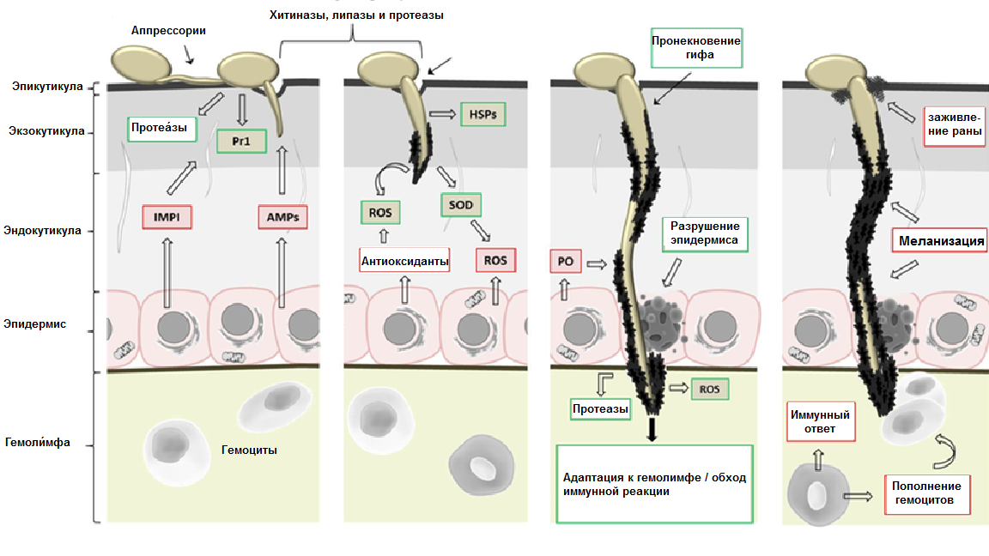
Рис.3.1. Основные этапы заражения микозом гусениц [23]

На втором этапе, именуемом паразитической фазой, происходит развитие грибов внутри тела насекомого вплоть до его гибели. Различными путями проникнув в полость тела хозяина, патогенные грибы сравнительно быстро (через 32-48 ч) заполняют ее одноклеточными фрагментами мицелия – гифальными телами, или бластоспорами, похожими на дрожжевые клетки. Гифальные тела свободно плавают в гемолимфе, размножаясь делением и почкованием. Считается, что губительное действие грибов на насекомых в основном заключается в блокировании циркуляции гемолимфы, что ведет к последующему разрушению тканей. Кроме того, к летальному исходу могут приводить и выделяемые грибами токсины.
На третьем этапе развития микозов (сапротрофная фаза) рост и развитие грибов происходит после гибели насекомого. При этом в одних случаях внутри тела хозяина происходит созревание покоящихся, устойчивых спор (обычно при неблагоприятных условиях), в других – гифы гриба после гибели хозяина прорастают наружу и на поверхности тела разрастаются в густой мицелий, из которого образуются спороносные гифы с конидиями или покоящимися спорами. Энтомопатогенные грибы проходят в организме хозяина только один цикл развития: от прорастания спор до образования новых.

4. Методика исследований
Гусеницы Сибирского шелкопряда были собраны в районе п. Качуг Иркутской области. Для определения эффективности препаратов все гусеницы разделены на шесть частей по двадцать штук (каждая группа была сформирована с учетом возраста гусениц). В каждой группе было по двенадцать гусениц первого года, шесть гусениц второго года и две гусеницы третьего года.
Обработка биопрепаратами производилась двумя способами: 1 способ - нанесение препаратов на ветки кедра (обрызгивание); 2 способ – непосредственно на гусеницу (макание). Согласно инструкциям, к препаратам были подготовлены растворы с учетом техники безопасности.
Эффективность препаратов определялась по формуле [14]:
,
где С – процент смертности особей вредителей; А – численность особей до обработки; В – численность особей после обработки.

5. КРАТКАЯ ХАРАКТЕРИСТИКА БИОИНСЕКЦИДОВ ПРИМЕНЯЕМЫХ В ОПЫТЕ
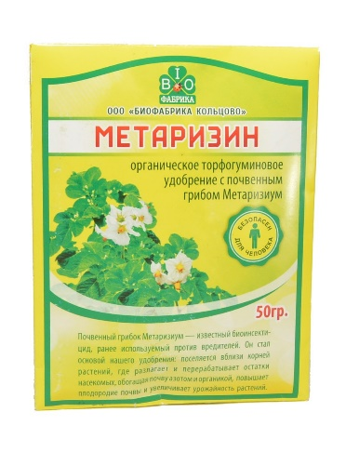
В продаже были найдены препараты с торговыми марками Метаризин ™, Лепидоцид П, Фитоверм КЭ.

Метаризин ™ - удобрение органическое, торфогуминовое с инсектицидной активностью на основе природных штаммов гриба Metarhizium anisopliae. Метаризин представляет собой уникальную препаративную форму, основой которой является торф, обогащенный природными высоко-эффективными штаммами энтомопатогенных грибов Metarhizium anisopliae (рис.5.1). Данная форма Метаризина оптимально подходит для внесения в почву с целью снижения плотности (численности) популяции насекомых во время зимовки и вегетационного сезона. Кроте того, торф, используемый в качестве наполнителя, оказывает ростостимулирующее воздействие на культурные растения, повышает их урожайность.
Рис. 5.1. Внешний вид препарата Метаризин ™
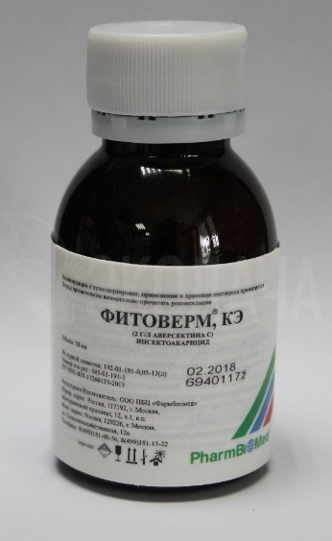
Лепидоцид предназначен для защиты сельскохозяйственных культур от гусениц чешуекрылых насекомых (рис.5.2). Механизм действия: Лепидоцид обладает кишечным действием, т.е. проявляет свою активность только после попадания в кишечник насекомого. Действующей основой Лепидоцида является дельта-эндотоксин, представленный в препарате в виде неактивных белковых кристаллов. Активация дельта-эндотоксина происходит непосредственно в кишечнике насекомых. Для чешуекрылых характерны щелочные рН содержимого средней кишки (рН 9,5-10,5). В щелочной среде белковые кристаллы растворяются; протоксины активируются протеолитическими ферментами кишечника до «истинных токсинов», которые повреждают внутреннюю оболочку кишечника гусеницы. Щелочное содержимое кишечника попадает в тело гусеницы, вызывая септицемию. Насекомые прекращают питаться в течение первых 4 часов после обработки препаратом, перестают двигаться и массово погибают в течение 3-7 суток.
Рис. 5.2. Внешний вид препарата Лепидоцид, П
Фитоверм, КЭ. Действующее вещество: аверсектин С, в концентрации 2 г/л. Природный авермектиновый комплекс почвенного гриба Stereptomyces avermitilis. Вызывает паралич, а затем и гибель вредителей. Фитоверм — биопрепарат 4-го поколения, основой которого являются продукты жизнедеятельности почвенных микроорганизмов (рис.5.3). Фитоверм имеет широкий спектр действия: все виды растительноядных клещей, колорадский жук, репная и капустная белянка, капустная совка, пилильщики, листовертки, плодожорки, пяденицы, табачный и калифорнийский трипсы, а также все виды тлей. Он не загрязняет окружающую среду, быстро разрушаясь в воде и почве. Необходимо учитывать, что гибель вредителей наступает на 2-3 сутки после обработки, а максимальный эффект достигается на 5-7 сутки. Действие препарата на поверхности листа при благоприятных погодных условиях продолжается от 7-20 суток.
Рис. 5.3. Внешний вид препарата Фитоверм,КЭ

- ОПИСАНИЕ ОПЫТА применения биоинсектицидов С ГУСЕНИЦАМИ СИБИРСКОГО ШЕЛКОПРЯДА

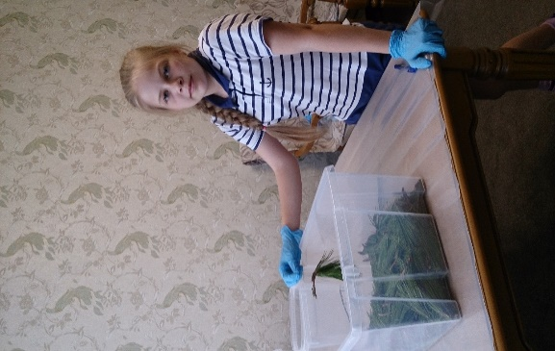
Гусеницы Сибирского шелкопряда были собраны в районе п. Качуг Иркутской области (рис.6.4.). Для определения эффективности препаратов все гусеницы разделены на шесть частей по двадцать штук (каждая группа была сформирована с учетом возраста гусениц).
Согласно инструкциям, к препаратам были подготовлены растворы с учетом техники безопасности.
Поместили гусениц в пластиковые контейнеры обработав двумя способами: первый способ – нанесение препаратов на ветки кедра (обрызгивание); второй способ – непосредственно на гусеницу (макание) [9-11].
Препараты Меторизин и Лепидоцид были нанесены двумя способами, а препарат Фитоверм КЭ методом макания и отдельно без обработки контрольная группа. Всего получилась шесть контейнеров (рис.6.5.).
Рис. 6.4. Контейнер с гусеницами Сибирского шелкопряда
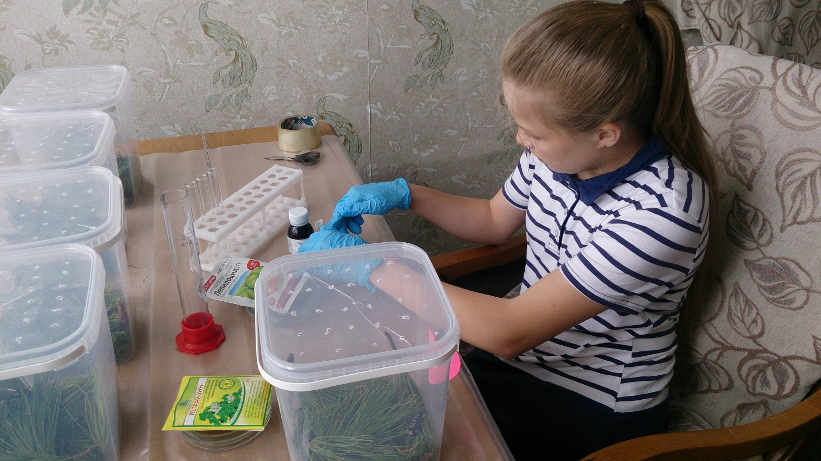
Рис. 6.5. Обработка гусениц Сибирского шелкопряда препаратами
Результаты и обсуждение
После нанесения препаратов ежедневно проводился осмотр и подсчет погибших гусениц (табл.1). Результаты опыта сведены в таблицу. Опыт проводился в комнатных условиях (температура воздуха 22 ᵒС, влажность около 23%, солнечная активность в утренние часы). Начало опыта 7 июня 2018 года.
Таблица 1
Количество погибших гусениц Сибирского шелкопряда по дням.
Наименование  препарата | Смертельность гусениц по дням, шт |  |  |  |  |  |  |  | Гибель, %
Наименование  препарата | 1 | 2 | 3 | 4 | 5 | 6 | 7 | 8 | Гибель, %
Метаризин (1 способ)* | 0 | 0 | 0 | 0 | 0 | 0 | 0 | 0 | 0
Метаризин (2 способ) | 0 | 0 | 0 | 0 | 0 | 0 | 0 | 0 | 0
Лепидоцид,П (1 способ) | 0 | 0 | 3 | 4 | 8 | 14 | 18 | 18 | 90
Лепидоцид,П (2 способ) | 0 | 1 | 5 | 7 | 10 | 15 | 19 | 20 | 100
Фитоверм (2 способ) | 20 | - | - | - | - | - | - | - | 100
Контроль | 0 | 0 | 0 | 0 | 0 | 0 | 0 | 0
*- (1 способ) – нанесение препаратов на ветки кедра (обрызгивание); (2 способ) – непосредственно на гусеницу (макание).

Эффективность препаратов определялась по формуле [11]:
,
где С – процент смертности особей вредителей; А – численность особей до обработки; В – численность особей после обработки.
Наиболее эффективным препаратом оказался Фитоверм, после его применения гусеницы перестали двигаться (произошел паралич) и погибли.
После применения Лепидоцида гусеницы продолжали двигаться несколько дней, однако после двух недель погибли полностью (за восемь дней в первом способе погибло 18 штук).
Метаризин не оказал никого действия на гусениц (они прожили до октября), так как препарат не является инсектицидом. Его применение было продиктовано возможностью развития гриба Metarhizium anisopliae и последующей гибели гусениц, однако этого не произошло.

Заключение

Таким образом, энтомопатогенные грибы являются биологическим ресурсом, вовлекаемым в хозяйственную деятельность, поддерживающим биосферный баланс и имеющим оздоровительное значение (замена токсичных синтетических инсектицидов на биологические, основанные на изъятых из природы агентов). Современная трактовка понятия «биологические ресурсы» ставит задачи расширения биоресурсной базы и развития биотехнологий, оптимизирующих управление ресурсами природных и искусственно созданных биосистем.
Основные достоинства применения энтомопатогенных грибов:
1. Грибы способны становиться членами биоценоза, в который они внесены, и самостоятельно размножаться в нем.
2. Являясь в большинстве широко специализированными паразитами, грибы охватывают сравнительно большой круг насекомых-хозяев, что позволяет им сохраняться в природе в отсутствие основного хозяина.
3. Грибы способны заражать насекомых различными путями перкутанно (через хитиновый покров), перстигмально (через дыхальца), перорально (через рот) и через отверстия в теле, что увеличивает шансы заражения.
4. Грибы могут сохраняться при неблагоприятных условиях среды обитания в виде спорангиев (сем. Coelomomycetaceae), покоящихся спор (грибы пор. Entomophthorales, гриб Sorosporella uvella из пор. Moniliales), склероциев и плодовых тел (грибы рода Cordyceps) или в виде компактной массы переплетенных вегетативных гиф типа псевдосклероция у грибов родов Beauveria, Metarrhizium, Hirsutella, а также могут существовать в сапрофитическом состоянии.
5. Значительная часть описанных энтомопатогенных грибов поддается культивированию на питательных средах и может быть приготовлена в виде биопрепарата.
6. Грибы поражают сравнительно небольшое количество полезных видов насекомых, что позволяет широко использовать их в практике сельского хозяйства.
Проведенный опыт показал, что наиболее эффективным оказался Фитоверм, КЭ. Гусеницы погибли 100% менее чем за 1 сутки.
Второй по эффективности оказался препарат Лепидоцид П. За восемь дней погибли все гусеницы.
Гусеницы, обработанные препаратом Метаризин ™ остались живы.

Список литературы
- Биологическая защита растений/М. В. Штерншис, Ф. С.-У. Джалилов, И. В. Андреева, О. Г. Томилова / Под ред. М. В. Штерншис. – М.: КолосС, 2004. – 264 с.
- Борисов Б.А. Грибы – киллеры беспозвоночных животных. Паразиты и патогены. Соотнесение понятий и явлений. http://mycol-algol.ru/event_00002/2015ZBS_Borisov1.pdf.
- Воронцов А. И. Лесная энтомология: Учебник для студентов лесохозяйств. спец. вузов. 4-е изд., перераб. и доп.- М.: Высшая школа, 1982. - 384 с.
- Гукасян А.Б. Микрофлора сибирского шелкопряда (Dendrolimus Sibiricus Tschetv.) и микробиологический метод борьбы с ним. Автореферат диссертации на соискание ученой степени д.т.н. – Институт леса и древесины СО РАН. – Красноярск, 1966. – 44 с.
- Гулий В. В., Голосова М. А. Вирусы в защите леса от вредных насекомых. – М.: «Лесная промышленность», 1975 г. – 168 с.
- Дьяков Ю.Т. Введение в генетику грибов: Учеб. пособие для студ. высш. учеб. заведсний / Ю.Т.Дьяков, А. В. Шнырева, А. Ю.Серев. – М.: Издательский центр «Академия», 2005. – 304 с.
- Евлахова А. А. Энтомопатогенные грибы. Систематика, биология, практическое значение. – Изд-во «Наука», Ленингр. отд., Л., 1974. – 260 с.
- Жимулев И.Ф. Общая и молекулярная генетика: учеб. пособие для вузов / И. Ф. Жимулёв; под ред. Е. С. Беляева, А. П. Акифьева. - 4-е изд. стер. - Новосибирск: Сиб. упив. изд-во, 2007. – 479 с.
- Коваль Э.З. Определитель энтомофильных грибов. Киев, 1974. - 257 с.
- Крюков В.Ю. Адаптация энтомопатогенных аскомицетов (Ascomycota, Hypocreles) к насекомым-хозяевам и факторам среды в условиях континентального климата Западной Сибири и Казахстана: дис. док. биол. наук: 03.02.08. – Новосибирск. – 2014. – 249 с.
- Крюков В.Ю., Глупов В.В., Роцкая У.Н. и др. Фенотипические и генетические изменения энтомопаразитического аскомицета Beauveria Bassiana при пассировании через разных хозяев // Паразитология, Т.51, № 1, 2017. – С. 3-14.
- Литвинов М. А. Определитель микроскопических почвенных грибов. – Л.: «Наука», 1967. – 303 с. – С. 43.
- Максимова Ю.В. Биологические методы защиты леса: учебное пособие. Томск: Издательский Дом Томского государственного университета, 2014. – 172 с.
- МУ 3.5.2.1759-03 Методы определения эффективности инсектицидов, акарицидов, регуляторов развития и репеллентов, используемых в медицинской дезинсекции. - http://www.gostrf.com/normadata/1/4293852/4293852303.pdf
- Огарков Б.Н., Огаркова Г.Р. Энтомопатогенные грибы Восточной Сибири. – Иркутск: Изд-во Иркут. ун-та, 2000. – 134 с.
- Основные болезни и поднадзорные энтомовредители Иркутской области. Методическое пособие для лесной охраны, специалистов лесозащиты. Составитель Герасимов Ф.И. – Иркутск, 2004. – 21 с.
- Оценка эффективности применения инсектицидов для защиты леса / Гниненко Ю. И., Сергеева Ю. А. – Пушкино: ВНИИЛМ, 2015. – 40 с.
- Павлов И.Н., Литовка Ю.А., Астапенко С.А. Роль энтомопатогенных грибов и бактерий в динамике численности сибирского шелкопряда / Материалы международной конференции «IX Чтения памяти О. А. Катаева: Дендробионтные беспозвоночные животные и грибы и их роль в лесных экосистемах». Санкт-Петербург, 23–25 ноября 2016 г. – С. 76 – 77.
- Переведенцева Л.Г. Микология: грибы и грибоподобные организмы: учеб. Пособие / Изд-во: Перм.гос. ун.т. – Пермь, 2009. – 199 с.
- Форпост лесной науки (к 75-летию Института леса им. В. Н. Сукачева СО РАН) / И. М. Данилин [и др.]; отв. ред. А. А. Онучин; ФГБНУ «ФИЦ КНЦ СО РАН», ИЛ СО РАН обособленное подразделение ФИЦ КНЦ СО РАН. – Новосибирск: Изд-во СО РАН, 2019. – 377 с. http://forest.akadem.ru/
- Чарыкова И.В., Некрасова Н.И., Балпанов Д.С., Тен О.А. Подбор питательных сред, способствующих усилению вирулентной активности энтомопатогенных грибов Beauveria Bassiana // Биотехнология. Теория и практика. 2014, № 3, С. 49-53.
- Чемезова А.А. Перспективы применения энтомопатогенных грибов для биологической борьбы с гусеницами Сибирского шелкопряда // Растительный мир Байкальского региона глазами школьников / Материалы XIII Областной научно-практической конференции (г. Иркутск, 12 апреля 2018 г.). – Иркутск: Изд-во Института географии им. В.Б. Сочавы СО РАН, 2018. – С. 217-220.
- Butt T.M., Coates C.J., Dubovskiyx I.M. and Ratcliffe N.A. Entomopathogenic Fungi: New Insights into Host-Pathogen Interactions / Genetics and Molecular Biology of Entomopathogenic Fungi. - Elsevier Inc. Academic Press. – 2016. - pp. 307–364.

Приложение 1
Список публикаций автора
1.Чемезова А.А. Перспективы использования энтомофагов в защите хвойных лесов Байкальского региона // Изучая мир растений: Материалы XI Областной научно-практической конференции. – Иркутск: СИФИБР СО РАН, 2016. – C. 105-107.
2. Чемезова А.А. Перспективы использования энтомопатогенных способов борьбы с Сибирским шелкопрядом // Изучая мир растений: Материалы XII Областной научно-практической конференции. – Иркутск: СИФИБР СО РАН, 2017. – С. 130-132.
3. Чемезова А.А. Перспективы применения энтомопатогенных грибов для биологической борьбы с гусеницами Сибирского шелкопряда // Растительный мир Байкальского региона глазами школьников / Материалы XIII Областной научно-практической конференции (г. Иркутск, 12 апреля 2018 г.). – Иркутск: Изд-во Института географии им. В.Б. Сочавы СО РАН, 2018. – С. 217-220.
4. Чемезова А.А. Оценка эффективности применения биоинсектицидов для борьбы с гусеницами Сибирского шелкопряда // XIV Всероссийская научно-практическая Конференция Малой Школьной Академии при СИФИБР СО РАН "Изучая мир растений" (11 апреля 2019, г. Иркутск) - – Иркутск: Изд-во Института географии им. В.Б. Сочавы СО РАН, 2019. – С. 219-221.
5. Чемезова А.А. Морфологическая и молекулярная идентификация энтомопатогенного гриба // Тезисы докладов Седьмой Сибирской межрегиональной конференции, 20–22 ноября 2019 года, Новосибирск / Составители: А.И. Стекленева, О.С. Батурин, С.В. Зубова; Рос. акад. наук, Сиб. отд-ние, Федер. исслед. центр Ин-т цитологии и генетики. – Новосибирск, 2019. (в печати).

Список тем докладов на конференциях

- Чемезова А.А. Перспективы применения энтомопатогенных грибов для биологической борьбы с гусеницами Сибирского шелкопряда // X открытая научно-практическая конференция «Созвездия Байкала-2018» среди учащихся 5-11 классов и педагогов в рамках ХП городского интеллектуально­познавательного марафона «Созвездия Байкала-2018» (г. Иркутск, СОШ №43, 13 октября 2018 года)
- Чемезова А.А. Механизм воздействия энтомопатогенных грибов на гусениц сибирского шелкопряда // XXVI городская научно-практическая конференция «Тропами Прибайкалья» (г. Иркутск, 4-6 декабря 2018 года)
- Чемезова А.А. «Цветная мускардина в борьбе с гусеницами сибирского шелкопряда // ХIV городская научно-практическая конференция учащихся 5-8 классов «Эврика» (г. Иркутск, 15 марта 2019 года)
- Чемезова А.А. Оценка эффективности применения биоинсектицидов для борьбы с гусеницами Сибирского шелкопряда // XIV Городские интеллектуальные соревнования «Шаг в будущее», (г. Иркутск, 26 апреля 2019 года)
- Чемезова А.А. Применение энтомопатогенных грибов для контроля численности гусениц сибирского шелкопряда// IХ Межрегиональная конференция школьников «ПОЧВЫ И ЭКОЛОГИЯ», проводимая в рамках II Международной научно-практической конференции студентов, аспирантов и молодых ученых «Социально-экологические проблемы Байкальского региона и сопредельных территорий», посвященная 100-летию высшего биологического образования в Восточной Сибири. (г. Иркутск 22 апреля 2019 года).
- Чемезова А.А. Морфологическая и молекулярная идентификация энтомопатогенного гриба // XI открытая научно-практическая конференция «Созвездия Байкала-2019» среди учащихся 5-11 классов и педагогов в рамках ХП городского интеллектуально­познавательного марафона «Созвездия Байкала-2020» (г. Иркутск, СОШ №43, 12 октября 2019 года).
- Чемезова А.А. Проблемы видовой идентификации энтомопатогенного гриба сибирского шелкопряда // Научно-практическая конференция учащихся «ДОРОГОЙ ЕЖЕВСКОГО» Федерального государственного бюджетного образовательного учреждения высшего образования «Иркутский государственный аграрный университет имени А.А. Ежевского» (г. Иркутск, 1 ноября 2019 г.).
8. Чемезова А.А. Проблемы видовой идентификации энтомопатогенного гриба сибирского шелкопряда // XXVII городская научно-практическая конференция «Тропами Прибайкалья» (г. Иркутск, 26-28 ноября 2019 года)

Cephalosporium lecanii | Purpureocillium lilacinum
Isaria fumosorosea Wize | Tolypocladium cylindrosporum W. Gams
Beauveria bassiana | Metarhizium anisopliae

Приложение 2

Основные виды ЭНТОМОПАТОГЕННЫХ ГРИБОВ ДЛЯ БИОЛОГИЧЕСКОЙ БОРЬБЫ С ГУСЕНИЦАМИ СИБИРСКОГО ШЕЛКОПРЯДА

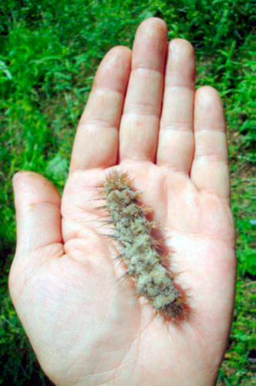

Составитель: Чемезова Анна Алексеевна, 5 «А» школа 24
Иркутск 2018
Среди представителей рода Cordyceps обнаружены паразиты пауков, ос, мух, муравьев, клопов, бражников, совок, пилильщиков, щитовок, саранчовых и т. д. На гусеницах и куколках чешуекрылых развиваются С. militaris (Fr.) Link (рис.1).
a) | б) | в) | г)
Рис. 1. Cordyceps militaris: а - Cordyceps militaris найденный в Приморском крае; б - верхняя часть стромы с множеством перитециев; в - изолированный перитеций; г - внутри перитециев находятся аски (сумки), заполненные длинными нитевидными много-клеточными половыми спорами.

Род Beauveria. Представители этого рода В. bassiana (Bals.) Vuill. и В. tenella (=В. brongniartii) Delacr. поражают широкий круг хозяев, вызывая болезнь под названием «белый мускардиноз». Пораженные насекомые уменьшаются в размерах и покрываются белым мучнистым или ватообразным мицелием (рис. 2).
а) | б) | в)
Рис. 2. Beauveria bassiana: а – конидии гриба, образующиеся на теле погибших насекомых, разносятся в окружающей среде и вызывают очередное заражение хозяев; б – мицелий и гонидии (бластоспоры) в гемолимфе пораженного насекомого; в – пораженное насекомое.
Род Metarhizium. Заболевание «зеленый мускардиноз» (рис.3), вызываемое М. anisopliae (Metsch.) Sor., внешне отличается плоским темно-зеленым грибным налетом на поверхности погибших насекомых. Гриб поражает более 70 видов насекомых, из которых 34 относятся к отряду жуков.
а) | б) | в)
Рис. 3. Metarhizium anisopliae (Metsch.) Sor.: а – конидии гриба, образующиеся на теле погибших насекомых, разносятся в окружающей среде и вызывают очередное заражение хозяев; б – мицелий и гонидии (бластоспоры) в гемолимфе пораженного насекомого; в – пораженное насекомое.

Род Sorosporella. S. uvella (Krass.) Ld. вызывает заболевание под названием «красный мускардиноз» у личинок лугового мотылька, озимой совки, свекловичного долгоносика. Характерная особенность заболевания – отсутствие мицелия на поверхности тела насекомых. Тело ссыхается и имеет вид тонкого мешочка, наполненного порошком кирпично-красного цвета (покоящиеся споры) (рис 4).
а) б) | 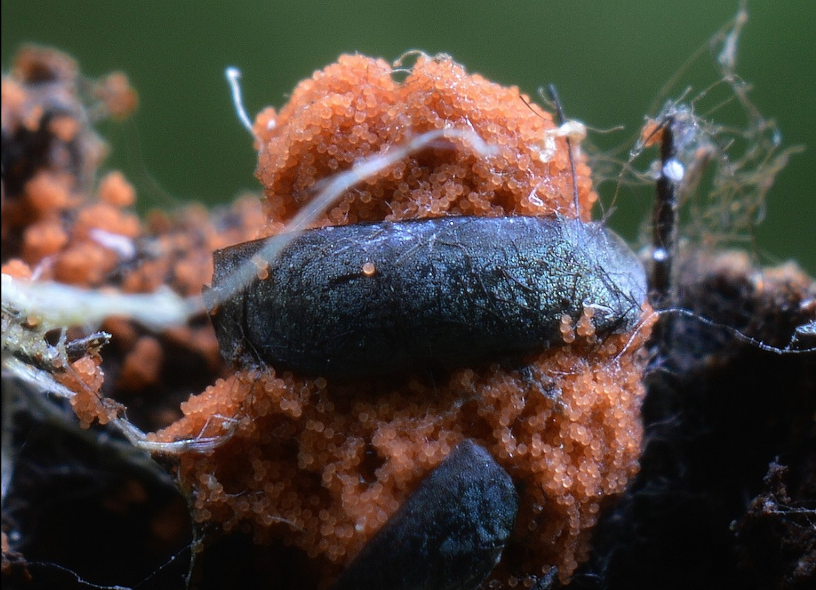в)
Рис. 4. Sorosporella. S. uvella (Krass.) Ld..: а – конидии гриба, образующиеся на теле погибших насекомых, разносятся в окружающей среде и вызывают очередное заражение хозяев; б – микроскопическое строение гриба; в – пораженное насекомое.

